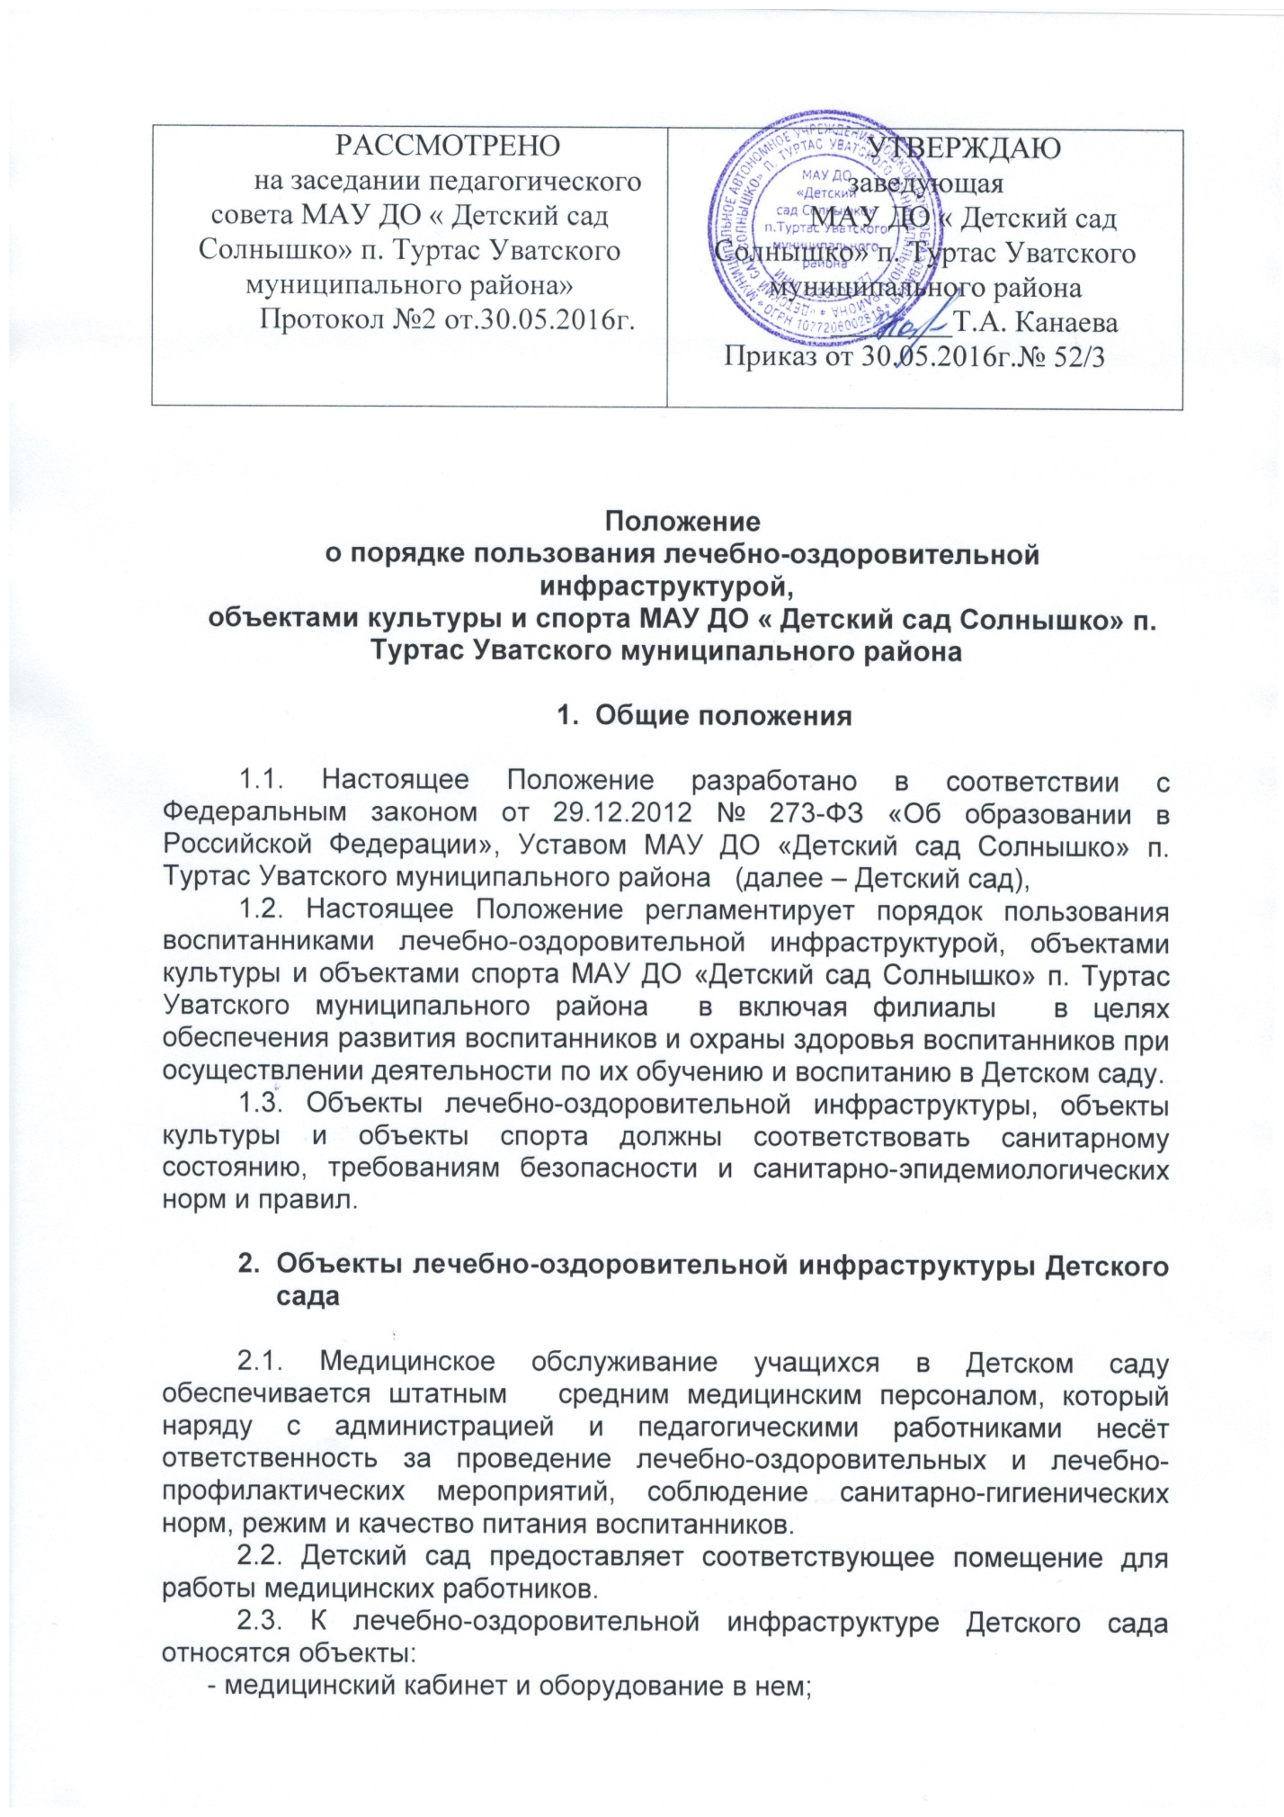
- музыкальный зал;
- спортивный зал.
2.4. Ответственность за работу и содержание объектов, указанных в пункте 2.3. настоящего Положения в соответствии с требованиями безопасности и санитарных норм возлагается на медицинский персонал.
2.5. Объекты лечебно-оздоровительной инфраструктуры используются только для организации оказания первичной медико-санитарной помощи воспитанникам Детского сада и его работникам.
2.6. Пользование объектами лечебно-оздоровительной инфраструктуры в отсутствие медицинского персона категорически запрещается.

- Объекты спорта Детского сада

  - К объектам спорта детского сада относятся:
- спортивный зал.
- прогулочная площадка.
3.2. Время пользования объектами спорта, указанными в пункте 3.1. настоящего Положения, определяется режимом работы Детского сада.
3.3. Ответственность за работу и содержание объектов спорта в состоянии, отвечающем требованиям безопасности и санитарных норм, возлагается на инструктора по физической культуре, педагогов, ответственных за проведение различных мероприятий.
3.4. Объекты спорта, указанные в п. 3.1. настоящего Положения, могут использоваться для проведения занятий физической культуры, проведения занятий творческих объединений спортивного направления, проведение мероприятий спортивного содержания, тренировок, спортивных игр, спортивных соревнований, иных мероприятий Детского сада, предусмотренных годовым планом.

4. Правила пользования объектами лечебно-оздоровительной инфраструктуры, объектами культуры и объектами спорта

4.1. Лица, ответственные за работу и содержание объектов лечебно-оздоровительной инфраструктуры, объектов культуры и объектов спорта обязаны: - лично присутствовать при посещении объекта спорта воспитанников, при проведении тренировок, занятий, спортивных мероприятий;
- осуществлять контроль соблюдения воспитанниками настоящего Положения;
- обеспечивать эвакуацию воспитанников и работников Детского сада в случае угрозы и возникновения чрезвычайных ситуаций.
4.2. При пользовании объектами лечебно-оздоровительной инфраструктуры, объектами культуры и объектами спорта Детского сада воспитанники обязаны:
- на спортивные мероприятия приходить только в специальной спортивной одежде и обуви;
- строго соблюдать инструкции и правила выполнения спортивных упражнений;
- поддерживать чистоту и порядок;
- выполнять требования ответственных за объект лиц;
4.3. Во время пользования объектами лечебно-оздоровительной инфраструктуры, объектами культуры и объектами спорта Детского сада воспитанникам запрещается:
- забираться на ограждения, осветительные устройства, несущие конструкции;
- использовать спортивное оборудование и спортивный инвентарь не по своему прямому назначению;
- повреждать спортивное оборудование.

